**附件一：**

**【电子公章用印申请】使用流程**

**PC（电脑）端：**

1. 登录OA协同办公系统→选择左上角【门户】选择【办事】模块→选择【新建流程】→选择【电子公章用印申请】。

**【电子公章用印申请】发起权限仅限校领导、部门负责人、部门用印管理员。**

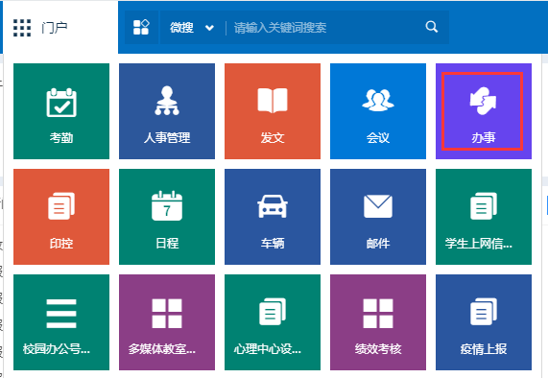

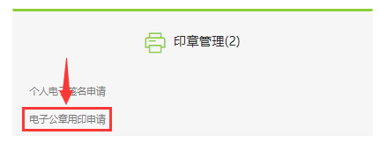

1. 填写【电子公章用印申请】表，需要用印的文件在【相关附件】位置上传附件，填写完成后【提交】申请。

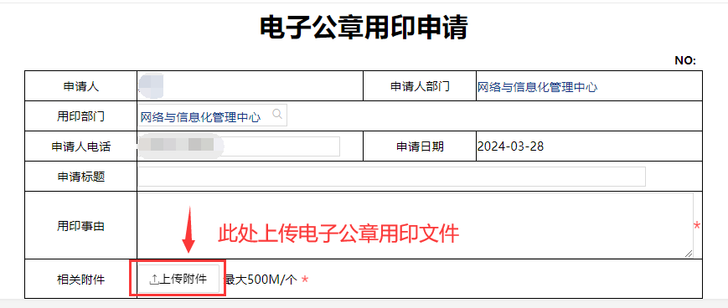

1. 【电子公章用印申请】流程提交后，部门用印管理员点击【待办事宜】选择需要电子用印的流程进入→进入后选择【签署文件】→自动跳转至签署界面，左侧选择本部门公章拖拽至文件需要用印的位置后点击【确认签署】完成签署。公章拖拽到右侧页边可加盖骑缝章。

**本部门发起的流程只有本部门的用印权限。**

**校领导和部门负责人发起权限，用印权限由部门用印管理员负责用印工作。**

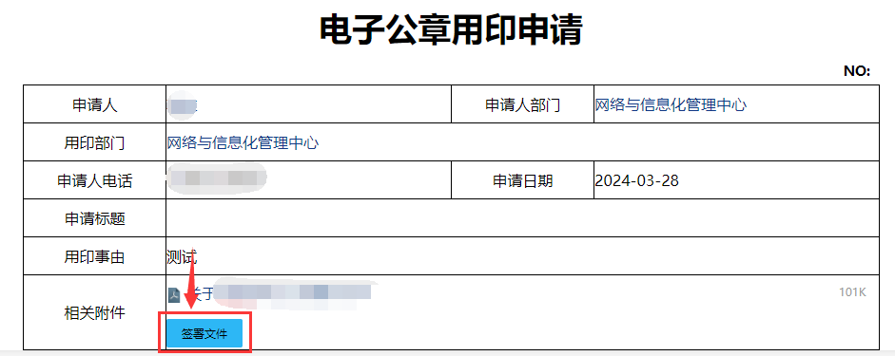

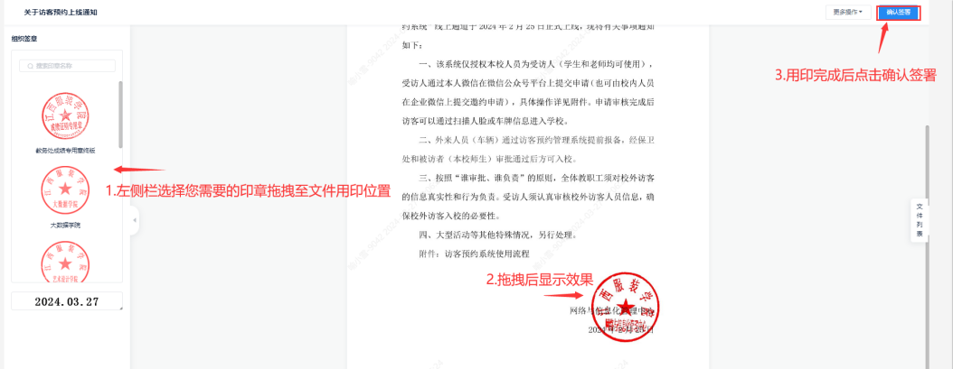

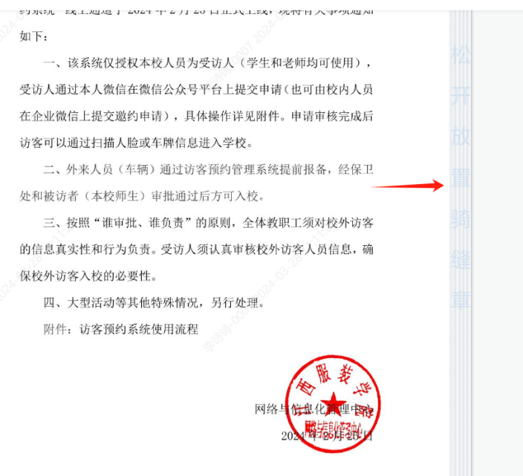

**首次签署的成员需进行实名认证后方可签署**

**使用微信、QQ或支付宝扫描弹出的二维码完成实名认证步骤**

（此二维码是参考图片）

1. 点击完【确认签署】会跳转到输入签署密码页面，**请牢记个人签署密码**。

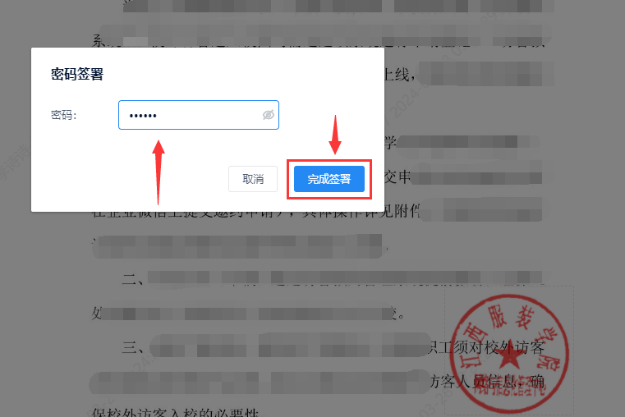

1. 签署完成后界面会自动跳转，点击【下载】，下载后的文件就是已电子用印的文件。

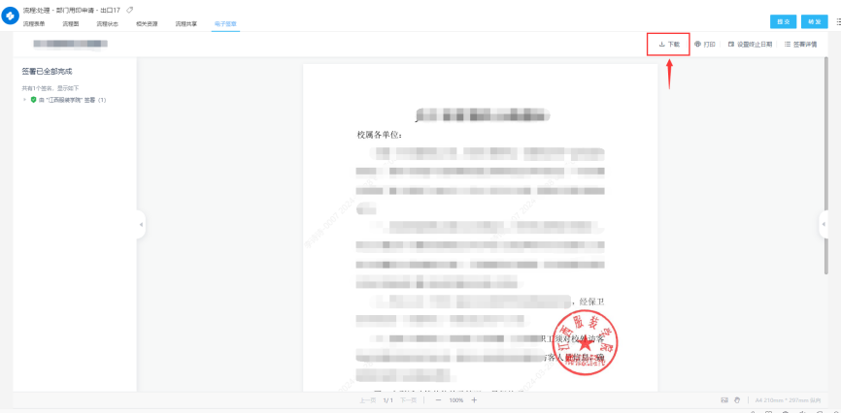

**移动（手机）端：**

1. 打开企业微信→工作台→选择【泛微OA】→选择【办事】→选择印章管理里【电子公章用印申请】。
2. 填写【电子公章用印申请】表，需要电子用印的文件在【相关附件】位置上传附件，填写完成后【提交】申请

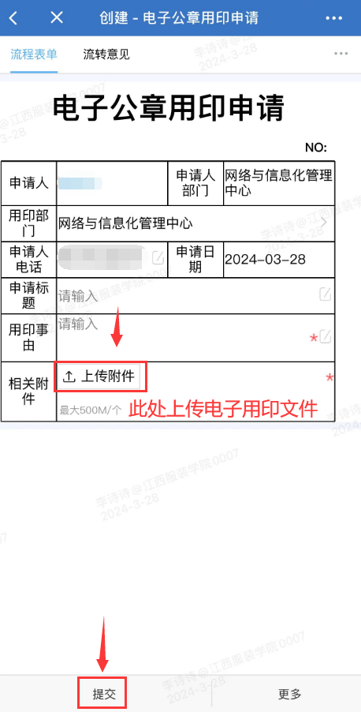

1. 提交完用印管理员企业微信会收到【电子公章用印申请】提醒，点击进入或在泛微OA待办事宜里面查看。

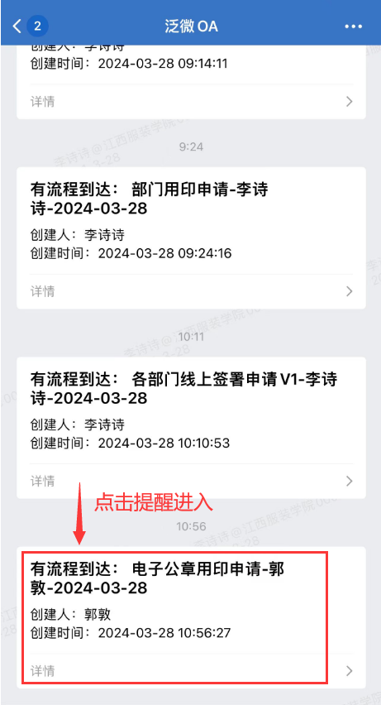

1. 进入流程后点击【签署文件】即可对文件进行电子用印。

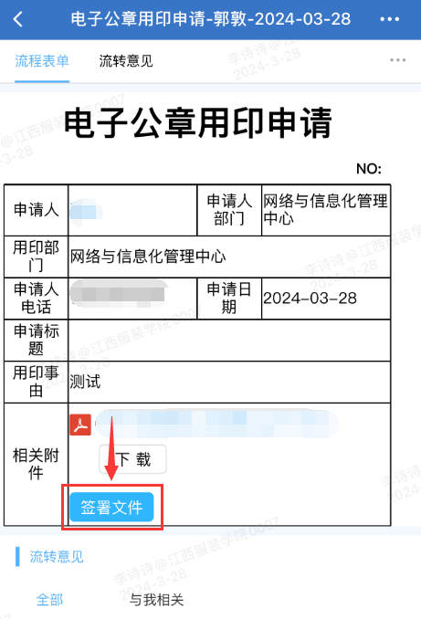

1. 进入签署界面后选择需要用印的位置点击【添加印章】，如需要添加骑缝章点击右侧【添加骑缝章】即可。

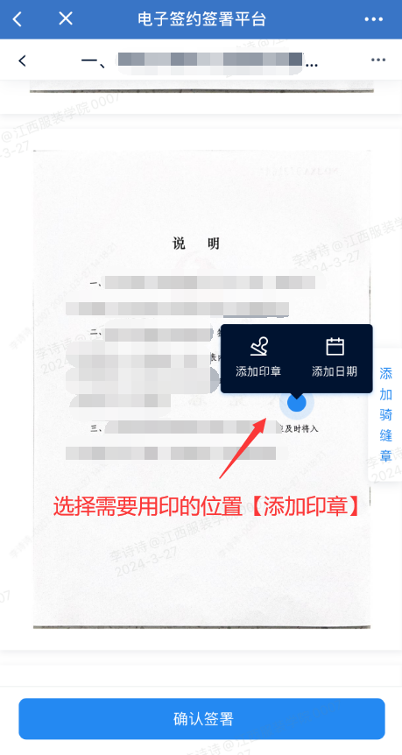

1. 选择需要的印章点击【确认签署】。

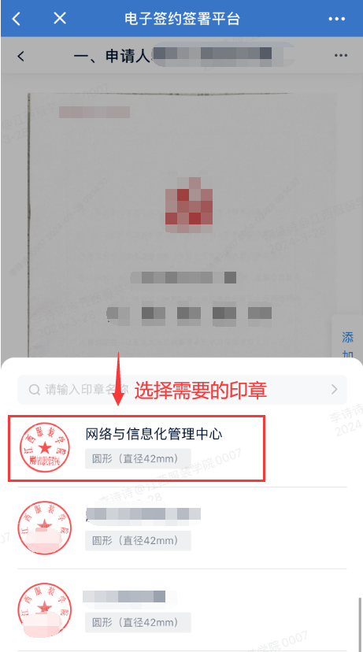

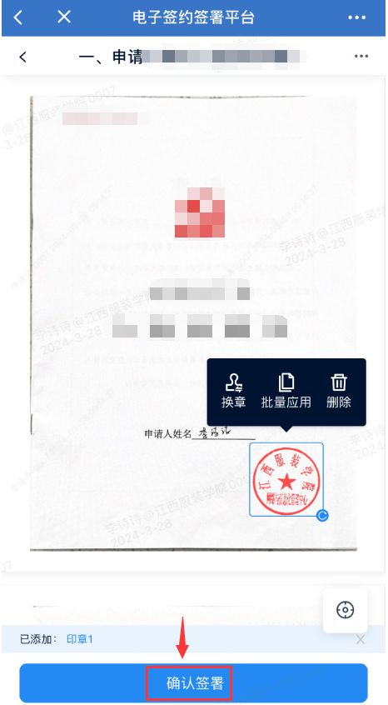

**点击完【确认签署】会跳转到输入签署密码页面，请牢记个人签署密码，首次签署的成员需进行实名认证后方可签署，使用微信、QQ或支付宝扫描弹出的二维码完成实名认证步骤。**

7.签署完成后界面会自动跳转，点击右上方【•••】，选择【下载文件】下载后的文件就是已电子用印的文件。



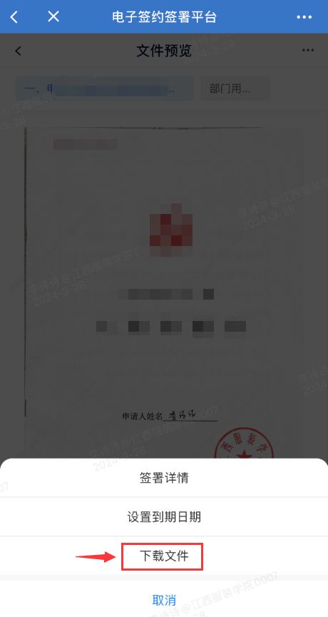

**下载文件均为PDF格式。**